K-프로젝트 주차별 활동결과물
팀 명 | Krammer | 주차 | 8 주차
팀원 | 최병찬
활동기간 | 2025.11.10. ~ 2025.11.14.
활동결과물

8주차에는 각 스킬에 “속성”을 부여하고, 속성에 따라 공격 시 출력되는 이펙트가 변형되는 시스템을 구현하였습니다. 이를 위해 애니메이션 몽타주에서 직접 나이아가라 이펙트를 스폰하는 구조를 모두 버리고, 특정 태그를 받게 되면 어떤 나이아가라를 스폰할 것인지 결정하여 스폰하도록 하는 구조로 변경되었습니다. 이를 위해, 어떤 태그에 어떤 나이아가라인지? 스폰될 위치 오프셋, 회전값, 스케일 등의 값들을 직접 하나하나 넣을 수 있는 구조체를 만들어 관리하도록 했습니다.
우선 속성은 “태그” 형식으로 부여됩니다. 기본적으로는 Default 속성이며, 추후 모듈 UI 시스템이 구축이 되면 속성 모듈 장착 시, 장착한 모듈에 따라 속성이 변하도록 수정할 예정입니다.
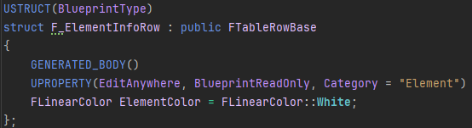
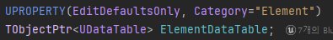
우선 테스트를 위해 콘솔창에서 동적으로 태그를 변경하며 확인할 수 있도록, 스킬의 행동 태그가 변경되는 것과 동일한 환경을 구축했습니다. 예를 들어, 콘솔창에서 “SetSkillAttribute [속성변경할스킬] [속성태그]” 를 입력하면 입력한 속성으로 변경되는 구조입니다.

추가로 속성에 따라 적용될 색이 입력된 데이터 테이블을 설정합니다. 테이블의 1열에는 속성 태그의 마지막, 즉 Fire, Ice 같은 직접적인 속성의 단어를 입력합니다. 기본으로 사용할 나이아가라 시스템에 User Parameter를 하나 생성하여 Emitter의 Color 모듈에 넣고 흰색을 띄도록 기본 설정을 했습니다.
애니메이션 몽타주에는 나이아가라를 스폰하라는 신호만 보낼 태그 (Event.Spawn.Attack1등)들을 공격 타이밍에 맞게 넣어 놓습니다. 모든 행동의 부모 클래스에서 해당 태그를 받으면 실행하도록 WaitGameplayEvent 태스크를 설정합니다. 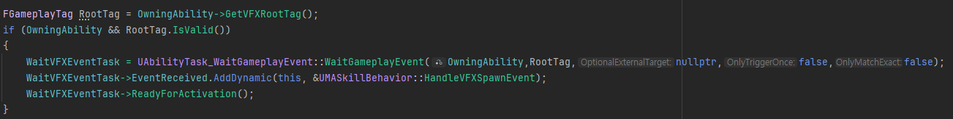
여기서 마지막 매개변수인 OnlyMatchExact값을 false로 두어 Event.Spawn 가 포함된 모든 태그에 대해 이벤트를 받을 수 있게 지정했습니다. 결국 Event.Spawn.Attack1 태그를 받으면 HandleVFXSpawnEvent 함수가 호출이 되는 구조입니다.
HandleVFXSpawnEvent함수의 흐름은 어떤 태그로 인해 호출되었는지 찾아, 그 태그를 통해 스폰시킬 정보들을 입력해놓은 구조체에서 가져옵니다. 스킬에 설정된 속성 태그를 가져온 후, 해당 태그를 key로 하는 색 정보 value를 얻어옵니다. 얻어온 색 정보를 나이아가라 시스템에 만들어 놓은 User Parameter에 넣은 후에 최종적으로 스폰하는 구조입니다.
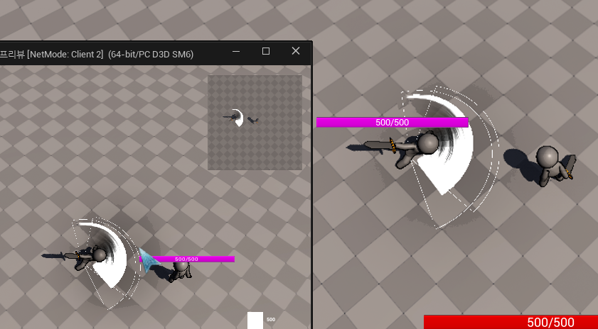
플레이시 화면을 보여드리겠습니다. 기본공격시 나타나는 이펙트입니다. 기본 속성으로 Default가 부여되어 흰색이 출력되는 모습입니다.

콘솔창에서 기본 공격에 대한 속성을 “Fire”로 변경시킵니다.
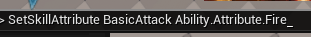

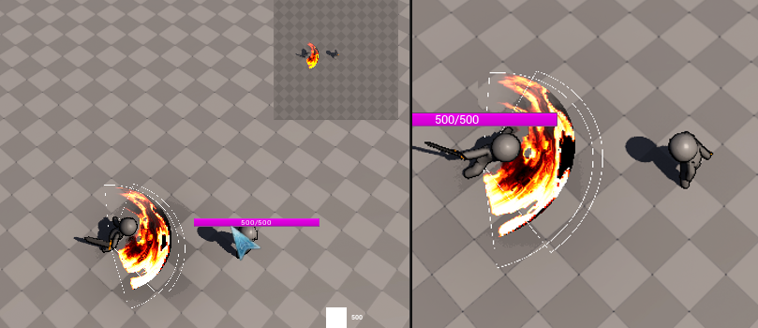
변경 이후에 스폰된 이펙트입니다. 색이 변경된 것을 확인할 수 있습니다. 이와 동일하게 칼을 휘두르는 동작에 대한 모든 이펙트에 동일한 작업을 하여 마무리하였습니다.

